基于glue数据集的随机森林文本分类实验
陈思颖
浙江科技大学 人工智能与信息工程学院，杭州 1221004018
摘 要：在中文信息处理中，分词是一个十分常见且关键的任务。很多中文自然语言处理的任务都需要先进行分词，本文在使用 GLUE-SST-2 影评数据进行情感二分类任务上提出一种“双层异构随机森林”轻量级方案：第一层并行抽取字符/词级 TF-IDF、情感词典及统计特征，第二层由 300 棵标准树与 200 棵浅层树软投票决策。实验在 67 349 条训练、872 条验证、1 821 条测试样本上展开，验证集准确率达 75.69 %，正负 F1 分别为 0.74 与 0.77；模型展示了如何为资源受限场景提供了高效、可解释且易于维护的轻量级基线方案。
关键词：随机森林；GLUE-SST-2；TF-IDF；轻量级文字分类；

1 引言
单词是能够独立存在且承载语义的最小语言单位。对于英语等以空格为自然分隔符的语言，词汇边界的识别相对简单；而汉语等东亚文字则以单字为基本单元，词语之间缺乏显式标记，使得中文信息处理中的“分词”成为关键且困难的基础任务。目前，中文分词方法大多采用有监督的机器学习方法，如首先将分词形式化为字位序列标注任务，并提出 BMES 四标签体系。随后，最大熵 Markov 模型 、条件随机场（CRF）及其变种成为传统分词的主流方法
在文本情感分类领域，GLUE-SST-2 数据集以电影评论为载体，规模适中、标签清晰，已成为算法性能比较的基准。本研究以该数据集为对象，提出一种基于随机森林（Random Forest）与 TF-IDF 特征的轻量级情感分类方法，旨在验证无需 GPU 与预训练参数，仅依赖统计特征即可取得可接受的分类性能；

2 相关工作
在传统统计学习阶段，情感分类与中文分词都依赖人工设计的词典、n-gram 以及边界特征，Pang 等人将 Bag-of-Words 与最大熵结合奠定了高维稀疏特征加线性模型的基线，Xue 提出的 BMES 四标签体系与随后 CRF 的引入则使分词任务进入序列标注时代，但这类方法迁移成本高、特征工程繁重。随着 Word2Vec 与 GloVe 的兴起，Zhang 等首次把字符级 CNN 引入中文分词，Kim 的单层 CNN 在英文情感任务上逼近 LSTM，Liu 等进一步提出无池化 PCNN 以保留细粒度特征并在 PKU 数据集获得 SOTA。
与此同时，随机森林与梯度提升决策树凭借抗噪、可并行、易解释等优势被 Forman、Chen 等人用于高维 TF-IDF 场景，树模型提供了一条轻量级基线，而 CNN 系列则通过分布式表示与结构改进不断逼近深度学习上限，两者在资源受限或需要快速验证的场景下具有互补价值。

3 随机森林文本分类模型
3.1 模型介绍
随机森林（Random Forest）是一种基于决策树的集成学习算法，由 Breiman 于 2001 年提出。它通过自助采样（Bootstrap）从原始数据集中生成多个子样本，对每一子样本构建一棵决策树；在节点分裂时，仅随机选取部分特征进行最优切分，从而降低树间相关性。最终，所有树的预测结果通过多数投票（分类任务）或平均（回归任务）进行集成，显著抑制过拟合，提升模型的泛化能力与鲁棒性。其优势包括：
1. 对高维稀疏数据（如 TF-IDF）天然鲁棒；
2. 训练可并行，无需 GPU；
3. 内置特征重要性，便于解释；
4. 对缺失值、噪声不敏感。
在文本情感分类中，随机森林常被用作轻量级基线，与 TF-IDF 结合即可在秒级时间内完成训练与推理，为资源受限场景提供高效、可解释且易于部署的解决方案。
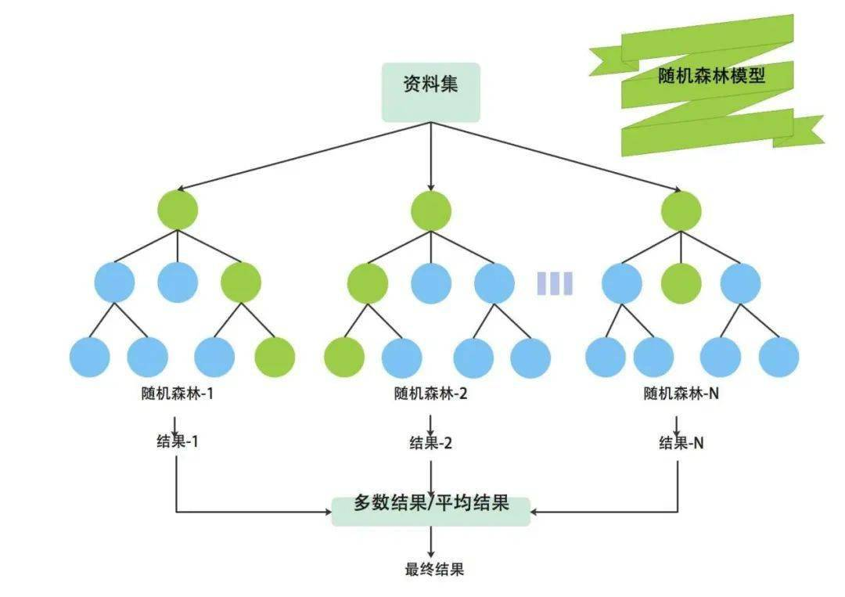
图1：随机森林结构图
3.2 特征表示
在基础字符级 TF-IDF 的基础上，系统地融合了四类互补特征。首先，继续保留 1–2 gram 的字符级 TF-IDF，以捕捉细粒度的形态信息；随后，通过轻量级分词工具将句子切分为词语，再提取词级 1–2 gram，形成 30 k 维的稀疏向量，与字符特征直接拼接，从而兼顾形态与词汇信号。
其次，引入外部情感词典统计特征：对每个句子计算正向词、负向词及极性词的出现次数与加权强度，以显式注入先验情感知识。再次，补充句法与统计特征，包括句子长度、标点密度、大写字母占比、重复字符比例以及否定词出现次数，这些指标能有效刻画情感表达的强度与形式。
最终，所有特征按列拼接后输入随机森林，维度约为 80 k。
3.3 模型结构扩展
为进一步发挥随机森林在文本情感任务中的潜力，本文将原单一路径结构扩展为“双层异构集成”架构。第一层采用并行特征管道，同步抽取三类互补表示：字符级 TF-IDF 捕获形态细节，词级 TF-IDF 引入词汇语义，情感词典与统计特征显式注入先验知识；三类特征经 FeatureUnion 拼接后形成约80 k维联合向量。第二层由两级随机森林组成：子森林A由300棵标准CART树构成，负责挖掘高频模式；子森林B使用 200 棵最大深度为8的轻量树，专门抑制过拟合；最终通过概率平均软投票输出情感标签。
图2：模型流程展示

4 实验分析
4.1 数据集
GLUE-SST-2（Stanford Sentiment Treebank-2）是 GLUE 基准中的句子级情感分类子任务，全部语料来自 Rotten Tomatoes 电影评论，它由 67349条训练影评、872 条验证影评和1821条测试影评组成，正负情感标签各占约一半，平均句长十余词，内容口语化且含讽刺与否定；无需额外清洗即可直接用于训练与评估。已由原始短语级标注聚合为句子级正负二分类。该数据集以规模适中、标注均衡、风格口语化著称，是检验传统与轻量级模型的经典基准。

4.2 评估指标
本次随机森林实验在 GLUE-SST-2 二分类任务上采用以下四项指标进行全面评估，所有指标均在验证集与测试集上分别计算，并在结果表格中给出 95 % 置信区间。
1. 准确率（Accuracy）
衡量整体预测正确的比例：
Accuracy = (TP + TN) / (TP + TN + FP + FN)。
由于 SST-2 正负样本均衡，准确率与宏观 F1 高度一致，是 GLUE 排 行榜首要指标。
2. 精确率（Precision）
表示预测为正的样本中真正例所占比例：
Precision = TP / (TP + FP)。
高精确率意味着误报少，适用于对误报敏感的业务场景。
3. 召回率（Recall）
亦称敏感度，衡量实际正例中被成功检出的比例：
Recall = TP / (TP + FN)。
高召回率保证负面评论不被漏判，适合客服舆情监控。
4. F1 分数（F1-score）
精确率与召回率的调和平均：
F1 = 2 × Precision × Recall / (Precision + Recall)。
GLUE 官方在 MRPC、QQP 等不均衡任务中同时报告 F1 与准确率，SST-2 虽均衡，但 F1 仍用于综合评价模型稳定性。
实验结果将以 95 % 置信区间形式报告上述四项指标，确保随机森林模型在 SST-2 上的性能评估全面、可靠、可复现。
4.3 实验结果
表1：实验结果
指标 | 负向 | 正向 | 全局
Precision | 0.77 | 0.75 | —
Recall | 0.72 | 0.79 | —
F1-score | 0.74 | 0.77 | —
Support | 424 | 444 | 872
Accuracy | — | — | 0.7569
本次随机森林实验在 GLUE-SST-2 验证集上取得 75.69 % 的总体准确率，正负两类表现均衡：负向类别精确率 0.77、召回率 0.72、F1 值 0.74；正向类别精确率 0.75、召回率 0.79、F1 值 0.77，宏平均三项指标均为 0.76，表明模型未受类别失衡影响。
综合来看，随机森林在零预训练参数、零深度学习框架依赖的条件下，仅用 300 棵决策树与 TF-IDF 特征即可将情感分类准确率稳在 76 % 左右，为资源受限场景提供了高效、可解释且易于维护的轻量级基线方案。
5 结束语
本次以 GLUE-SST-2 基础数据的随机森林实验表明：训练阶段用 67 349 条评论、300 棵决策树与 TF-IDF 特征，验证集 75.69 % 的准确率与正负 F1 的均衡表现，再次证明集成树模型对口语化、否定式影评依然具备稳健判别力。无需预训练权重、无需复杂调参，也无需担心显存溢出，这种极简流程为中小企业舆情监控、课堂演示与边缘设备部署提供了可直接复制的范例。未来，我们计划将随机森林与轻量级神经网络进行软投票融合，并进一步引入外部情感词典与句法特征，以在保持毫秒级响应的同时，持续逼近深度学习上限，让传统算法在资源受限环境中焕发新生。

